
АДМИНИСТРАЦИЯ МУНИЦИПАЛЬНОГО ОБРАЗОВАНИЯ
КРАСНОГВАРДЕЙСКИЙ РАЙОН ОРЕНБУРГСКОЙ ОБЛАСТИ

П О С Т А Н О В Л Е Н И Е
10.02.2025 № 89-п
с. Плешаново

О закреплении муниципальных образовательных учреждений
за конкретными территориями Красногвардейского района
Оренбургской области

На основании пункта 6 части 1 статьи 9 Федерального закона от 29 декабря 2012 года № 273-ФЗ «Об образовании в Российской Федерации», приказа Министерства просвещения Российской Федерации от 02.09.2020 года № 458 «Об утверждении Порядка приема граждан на обучение по образовательным программам начального общего, основного общего и среднего общего образования», Устава муниципального образования Красногвардейский район Оренбургской области, в целях учета детей, подлежащих обучению по образовательным программам дошкольного, начального общего, основного общего и среднего общего образования:
1. Закрепить муниципальные образовательные учреждения за конкретными территориями Красногвардейского района Оренбургской области согласно приложениям №1, № 2 к настоящему постановлению.
2. Признать утратившими силу постановления администрации муниципального образования Красногвардейский район Оренбургской области от 09 февраля 2024 года № 109-п «О закреплении муниципальных образовательных учреждений за конкретными территориями Красногвардейского района Оренбургской области», от 15 августа 2024 года № 602-п «О внесении изменений в постановление администрации муниципального образования Красногвардейский район Оренбургской области от 09 февраля 2024 года № 109-п «О закреплении муниципальных образовательных учреждений за конкретными территориями Красногвардейского района Оренбургской области».
3. Установить, что настоящее постановление вступает в силу со дня его подписания.
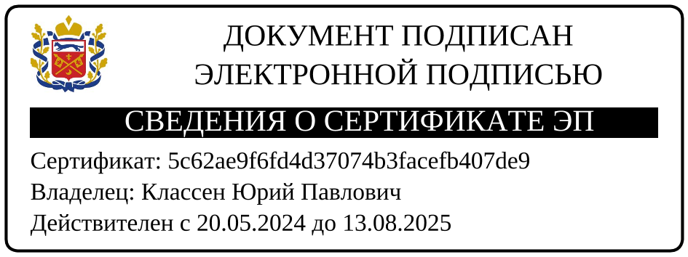
4. Возложить контроль за исполнением настоящего постановления на заместителя главы администрации района по социальным вопросам Пеннер Н.В.

Глава района Ю.П. Классен

Разослано: в дело, Пеннер Н.В., отделу образования администрации района, прокурору района.
Приложение № 1
к постановлению
администрации района
от 10.02.2025 № 89-п

№ | Образовательное учреждение | Территория
1 | МБДОУ «Кинзельский детский сад «Светлячок» | с. Кинзелька  с. Вознесенка  п. Степной  п. Александровка  д. Петропавловка
2 | МБДОУ «Подольский детский сад» | с. Красиково  с. Кутерля  с. Калтан  с. Староюлдашево  с. Подольск  с. Луговск
3 | МБДОУ «Преображенский детский сад» | с. Преображенка  с. Покровка  с. Ибряево  с. Утеево
4 | МБДОУ «Плешановский детский сад № 1» | с. Донское  ул. Гагарина 40-176  ул. Юбилейная 19-52  ул. Полевая  ул. Рабочая  ул. Октябрьская  ул. Молодежная  ул. Пролетарская  ул. Завражнова  ул. Советская  ул. Строителей  д. Верхнеильясово  с. Плешаново  ул. Ленина 1- 99  пер. Колхозный  ул. Энергетиков  ул. Южная  ул. Луговая  ул. Осипова  ул. Маршала Жукова  ул. Спортивная  ул. Липовая  ул. Лесная  ул. Парковая  ул. Космонавтов  ул. Подольцева  ул. Культурная  ул. Сивакова  ул. Сарматская
5 | МБДОУ «Плешановский детский сад № 2» | п. Клинок  п. Юговка  д. Малоюлдашево  д. Новоюлдашево  с. Плешаново  ул. Гагарина 1-39  ул. Юбилейная 1-18  ул. Мира  ул. Комсомольская  ул. Набережная  ул. Дружбы  ул. Победы  ул. Ленина 100-187  ул. Цветочная  ул. Дачная  пер. Солнечный  пер. Весенний  пер. Пионерский  пер. Клубный
6 | МБДОУ «Пушкинский детский сад» | п. Пушкинский  с. Старобогдановка  п. Юринский  с. Юлты
7 | МБДОУ «Токский детский сад» | с. Токское  с. Долинск  д. Среднеильясово  д. Нижнеильясово  п. Комсомолец
8 | МБДОУ «Новоюласенский детский сад» | с. Новоюласка
9 | МБДОУ «Ивановский детский сад» | с. Ивановка  с.Залесово
10 | МБДОУ «Пролетарский детский сад» | п. Пролетарка  с. Бахтиярово  д. Яиково  д. Карьяпово

Приложение № 2
к постановлению
администрации района
от 10.02.2025 № 89-п
№ | Образовательное учреждение | Территория
1 | МБОУ «Яшкинская средняя общеобразовательная школа» имени кавалера Ордена Мужества Анохина Константина Александровича  2 дошкольные группы | с. Яшкино  с. Грачевка  п. Майский  п. Горный  п. Дрыгин сад  п. Степной
2 | МБОУ «Кинзельская СОШ» имени Васильева Н.Ф. | с. Вознесенка  п. Степной  п. Александровка  д. Петропавловка  с. Кинзелька  с. Вознесенка
3 | МБОУ «Подольская средняя общеобразовательная школа» | с. Ивановка  с. Староюлдашево  с. Подольск  с. Луговск  с. Красиково  с. Кутерля  с. Калтан
4 | МБОУ «Преображенская средняя общеобразовательная школа» | с. Ибряево  с. Утеево  с. Преображенка  с. Покровка
5 | МБОУ «Красногвардейская гимназия» | с. Донское  ул. Гагарина 20-176  ул. Юбилейная 19-52  ул. Полевая  ул. Рабочая  ул. Октябрьская  ул. Молодежная  ул. Пролетарская  ул. Завражнова  ул. Советская  ул. Строителей  с.Плешаново  ул. Мира  ул. Набережная  ул. Цветочная  ул. Дачная  ул. Энергетиков  пер.Солнечный  пер. Весенний  ул. Ленина 165 - 187  д. Верхнеильясово
6 | МБОУ «Основная общеобразовательная школа имени Даута Юлтыя» | с. Юлты
7 | МБОУ «Пушкинская основная общеобразовательная школа» | п. Юринский  с. Юлты  п. Пушкинский  с. Старобогдановка
8 | МБОУ «Залесовская ООШ» имени Подольцева И.Г. | с. Залесово  с. Владимировка
9 | МБОУ «Нижнекристальская средняя общеобразовательная школа»  (3 дошкольные группы) | п. Нижнекристалка  п. Учкаин  п. Кристалка
10 | МБОУ «Токская средняя общеобразовательная школа» | с. Токское  п. Долинск  д. Среднеильясово  д. Нижнеильясово  п. Комсомолец
11 | МБОУ «Новоюласинская средняя общеобразовательная школа» | с. Новоюласка
12 | МБОУ «Никольская средняя общеобразовательная школа»  (1 дошкольная группа)  Староникольский филиал Муниципального бюджетного общеобразовательного учреждения «Никольская средняя общеобразовательная школа»  ( 1 дошкольная группа) | с. Староникольское  п. Гремучий  с. Никольское  п. Фрунзенский
13 | МБОУ «Свердловская средняя общеобразовательная школа»  дошкольная группа | п. Свердловский  п. Отделение № 5  с. Новопетровка  п. Ермаково  п. Южный
14 | МБОУ «Ивановская ООШ» имени Сивакова И.П. | с. Ивановка
15 | МБОУ «Пролетарская средняя общеобразовательная школа» | п. Пролетарка  п. Ишалка  с. Бахтиярово  д. Яиково  д. Карьяпово
16 | МБОУ «Ишальская начальная общеобразовательная школа»  (2 дошкольные группы) | п. Ишалка
17 | МБОУ «Петровская основная общеобразовательная школа»  (2 дошкольные группы) | п. Кристалка  с. Петровское
18 | МБОУ «КСОШ №1 им. Ильичева И.Е.» | п. Клинок  п. Юговка  д. Малоюлдашево  д. Новоюлдашево  с. Плешаново  ул. Гагарина 1-19  ул. Юбилейная 1-18  ул. Комсомольская  ул. Дружбы  ул. Победы  ул. Осипова  ул. Ленина 1-164  ул. Луговая  пер. Пионерский  пер. Колхозный  пер. Клубный  ул. Маршала Жукова  ул. Спортивная  ул. Липовая  ул. Лесная  ул. Парковая  ул. Космонавтов  ул. Подольцева  ул. Культурная  ул. Сивакова  ул. Сарматская  ул. Южная

